附件
行业标准修改通知单
NB/T 47013.2-2015
《承压设备无损检测 第2部分：射线检测》
第1号修改单

本修改单经国家能源局于2018年5月14日以第7号公告批准，自2018年7月1日起实施。
- 第2章第十三行中更改标准号：
“JB/T 5075”更改为“GB/T 23910”。

- 4.2.6.1条第一行中更改标准号：
“JB/T 5075”更改为“GB/T 23910”。

- 5.5.6.3条后补充新条文，5.5.6.4：
“不要求100%检测的小径管环向焊接接头的透照次数由合同双方商定”。

- 7.1.1条改用新条文：
7.1.1“本条适用于壁厚T≥2mm，材质为钢、镍及镍合金、铜及铜合金的承压设备管子及压力管道熔化焊对接环向焊接接头射线检测结果评定和质量分级，适用的焊接接头的型式包括沿焊缝根部全长有紧贴基本金属的垫板的单面焊对接焊缝和不加垫板的单面焊对接焊缝。对于熔化焊对接纵向焊接接头（包括螺旋焊）按照第6章的规定执行”。

- 7.2.1条改用新条文：
7.2.1“本条适用于壁厚T≥2mm，材质为铝及铝合金的承压设备管子及压力管道熔化焊对接环向焊接接头射线检测结果评定和质量分级，适用的焊接接头的型式包括沿焊缝根部全长有紧贴基本金属的垫板的单面焊对接焊缝和不加垫板的单面焊对接焊缝。对于熔化焊对接纵向焊接接头（包括螺旋焊）按照第6章的规定执行”。

- 7.3.1条改用新条文：
7.3.1“本条适用于壁厚T≥2mm，材质为钛及钛基合金的承压设备管子及压力管道熔化焊对接环向焊接接头射线检测结果评定和质量分级，适用的焊接接头的型式包括沿焊缝根部全长有紧贴基本金属的垫板的单面焊对接焊缝和不加垫板的单面焊对接焊缝。对于熔化焊对接纵向焊接接头（包括螺旋焊）按照第6章的规定执行。”

行业标准修改通知单
NB/T 47013.3-2015
《承压设备无损检测 第3部分：超声检测》
第1号修改单

本修改单经国家能源局于2018年5月14日以第7号公告批准，自2018年7月1日起实施。
① 5.3.3.1.1条改用新条文：
5.3.3.1.1 “直探头选用一般应按表3的规定进行。在满足5.3条规定的灵敏度及缺陷判定的基础上，也可以选用其他型式的探头，如双晶直探头或多晶直探头（含板材厚度＞60mm时）。”

② 5.3.9.2 第一行中更改质量分级级别：
“Ⅴ级”更改为“Ⅳ级”。

③ 表6更改为新表6：
新表6 承压设备用板材中部检测区域质量分级
等级 | 最大允许单个缺陷指示面积S或当量平底孔直径D | 在任一1m×1m检测面积内缺陷最大允许个数
等级 | 最大允许单个缺陷指示面积S或当量平底孔直径D | 单个缺陷指示面积或  当量平底孔直径评定范围 | 最大允许个数
TI | 双晶直探头检测时：  S≤50mm² | 双晶直探头检测时：20mm²＜S≤50mm² | 10
TI | 或单晶直探头检测时：  D≤$φ$5mm+8dB | 或单晶直探头检测时：  $φ$5mm＜D≤$φ$5mm+8dB | 10
I | 双晶直探头检测时：S≤100mm² | 双晶直探头检测时：50mm²＜S≤100mm² | 10
I | 或单晶直探头检测时：  D≤$φ$5mm+14dB | 或单晶直探头检测时：  $φ$5mm+8dB＜D≤$φ$5mm+14dB | 10
II | S≤1000mm² | 100mm²＜S≤1000mm² | 15
III | S≤5000mm² | 1000mm²＜S≤5000mm² | 20
IV | 超过Ⅲ级者
注：使用单晶直探头检测并确定5.3.7.1 b）所示缺陷的质量分级（T I级和Ⅰ级）时，与双晶直探头要求相同。

④ 表7更改为新表7：

新表7 承压设备用板材边缘或剖口预定线两侧检测区域质量分级
等级 | 最大允许单个缺陷指示长度L_{max} | 最大允许单个缺陷指示面积S或  当量平底孔直径D | 在任一1m检测长度内最大允许缺陷个数
等级 | 最大允许单个缺陷指示长度L_{max} | 最大允许单个缺陷指示面积S或  当量平底孔直径D | 单个缺陷指示长度L或  当量平底孔直径评定范围 | 最大允许个数
TI | ≤20mm | 双晶直探头检测时：  S≤50mm² | 双晶直探头检测时：  10mm＜L≤20mm | 2
TI | ≤20mm | 或单晶直探头检测时：  D≤$φ$5mm+8dB | 或单晶直探头检测时：  $φ$5mm＜D≤$φ$5mm+8dB | 2
I | ≤30mm | 双晶直探头检测时：  S≤100mm² | 双晶直探头检测时：  15mm＜L≤30mm | 3
I | ≤30mm | 或单晶直探头检测时：  D≤$φ$5mm+14dB | 或单晶直探头检测时：  $φ$5mm+8dB＜D≤$φ$5mm+14dB | 3
II | ≤50mm | S≤1000mm² | 25mm＜L≤50mm | 5
III | ≤100mm | S≤2000mm² | 50mm＜L≤100mm | 6
IV | 超过Ⅲ级者
注：使用单晶直探头检测并确定5.3.7.1 b）所示缺陷的质量分级（TI级和Ⅰ级）时，与双晶直探头要求相同。

⑤ 将5.6.4.1条中的“轴向”二字删除。

⑥ 将5.6.4.2条中的“轴向”二字删除。

- 8.4.6.2.3.1 b)条改用新条文：
8.4.6.2.3.1 b)“工件厚度t＞15mm时，缺陷指示长度应大于等于t/2或15mm（取大者,但最大为30mm）。”

- 附录J的表J.1更改为新表J.1：
新表J.1 RB-L系列对比试块尺寸（推荐） 单位为mm
RB-L编号 | 工件厚度t | 试块厚度T | 横孔深度位置 | 横孔直径
RB-L-1 | ≥6~10 | 8 | 4 | $φ$2.0
RB-L-2 | ＞10~16 | 14 | 4、10 | $φ$2.0
RB-L-3 | ＞16~24 | 20 | 5、10、15 | $φ$2.0
RB-L-4 | ＞24~36 | 30 | 5、10、20、25 | $φ$2.0
RB-L-5 | ＞36~50 | 45 | 5、10、20、30、40 | $φ$2.0
注：工件厚度t大于50mm时，试块宽度应满足6.3.10.1的要求，横孔深度位置最小可为10mm，深度间隔不超过20mm，试块厚度与工件厚度之差不超过工件厚度的20%。

⑨ 附录J的图J.1更改为新图J.1：

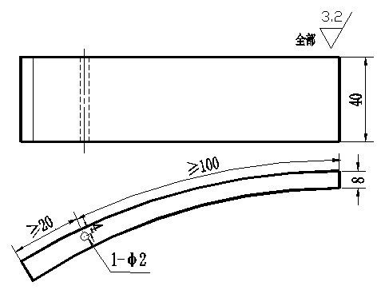
a） RB-L-1试块
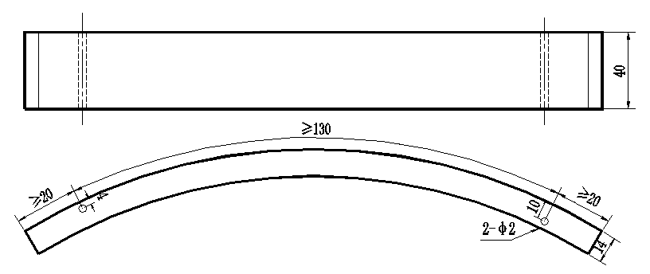
b） RB-L-2试块
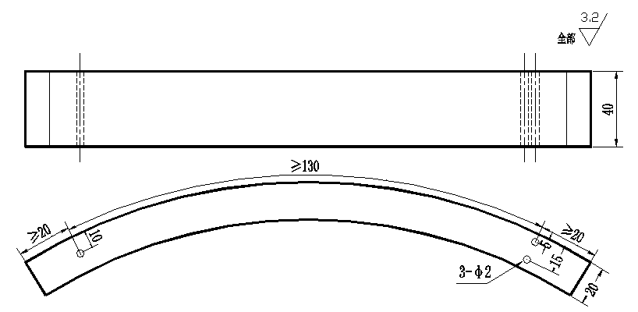
c） RB-L-3试块

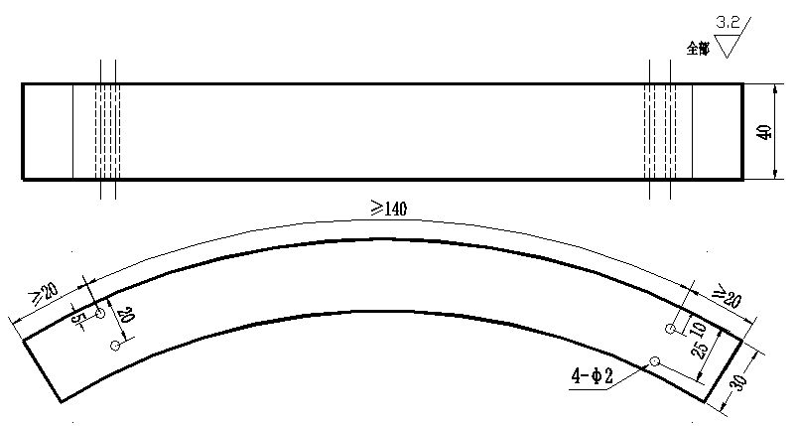
d） RB-L-4试块
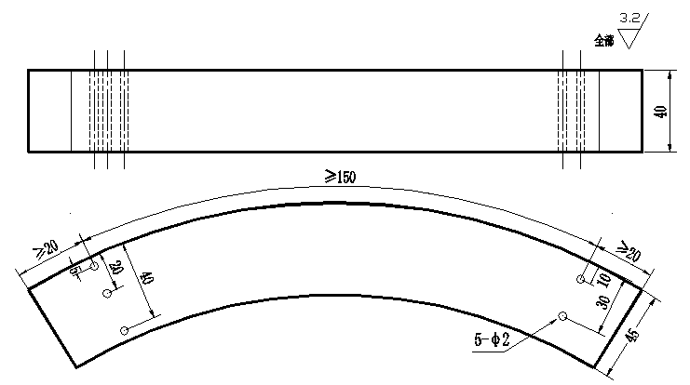
e） RB-L-5试块
新图J.1 RB-L系列对比试块示意图（推荐）

⑩ K.2.1条改用新条文：
K.2.1 “对比试块RB-C的形状和尺寸见图K.1。为方便试块加工和灵敏度调节，也可使用如表K.1和图K.2的试块。”

附录K的图K.1后补充表K.1和图K.2。

表K.1 RB-C系列对比试块尺寸（推荐） 单位为mm
RB-C编号 | 工件厚度t | 试块厚度T | 横孔深度位置 | 横孔直径
RB-C-1 | ≥6~10 | 8 | 4 | $φ$2.0
RB-C-2 | ＞10~16 | 14 | 4、10 | $φ$2.0
RB-C-3 | ＞16~24 | 20 | 5、10、15 | $φ$2.0
RB-C-4 | ＞24~36 | 30 | 5、10、20、25 | $φ$2.0
RB-C-5 | ＞36~50 | 45 | 5、10、20、30、40 | $φ$2.0
注：工件厚度t大于50mm时，试块宽度应满足6.3.10.1的要求，横孔深度位置最小可为10mm，深度间隔不超过20mm，试块厚度与工件厚度之差不超过工件厚度的20%。

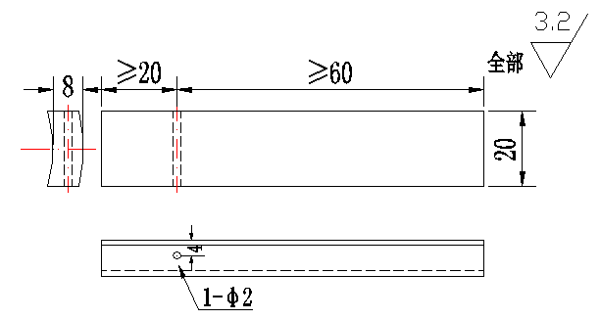
a） RB-C-1试块
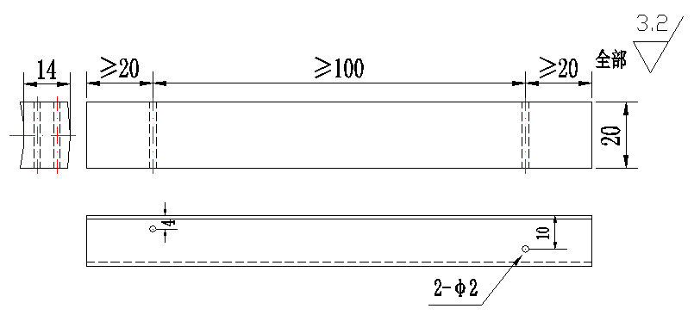
b） RB-C-2试块

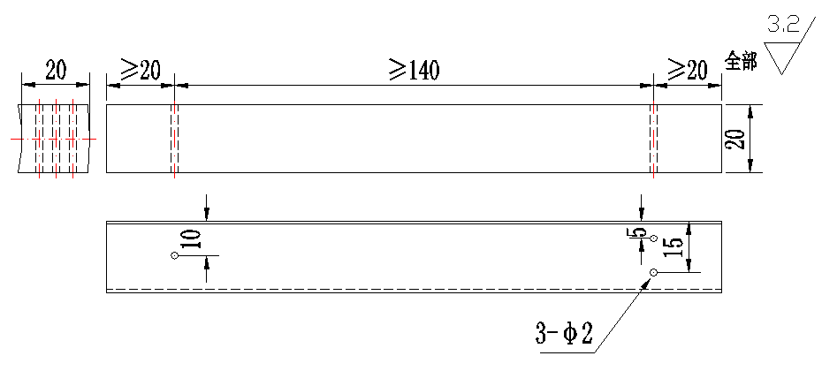
c）RB-C-3试块
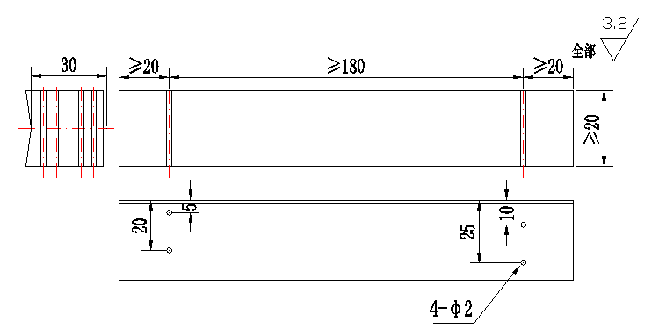
d） RB-C-4试块
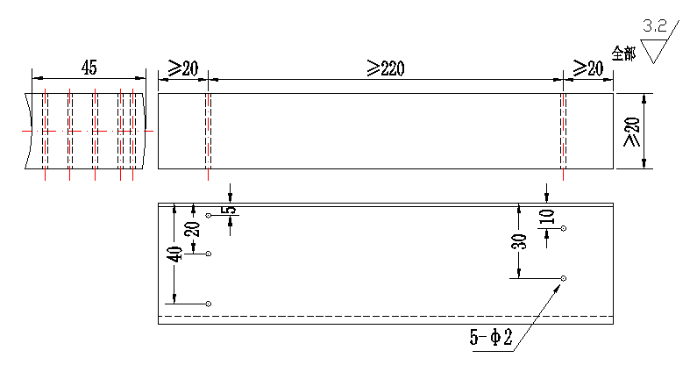
e） RB-C-5试块
图K.2 RB-C系列对比试块示意图（推荐）

附录K的表K.1序号更改为表K.2。

K.3.2条改用新条文：
K.3.2“探头折射角（K值）的选择见表25，探头标称频率可按表K.2选择。”

K.5.1条改用新条文：
K.5.1“检测面的选择按表K.2进行。”

行业标准修改通知单
NB/T 47013.11-2015
《承压设备无损检测 第11部分：X射线数字成像检测》
第1号修改单

本修改单经国家能源局于2018年5月14日以第7号公告批准，自2018年7月1日起实施。
- 第2章“GB/T 23903 射线图像分辨力测试计”后补充新条文：
“GB/T 26592 无损检测仪器 工业X射线探伤机性能测试方法
GB/T 26594 无损检测仪器 工业用X射线管性能测试方法”
第2章“NB/T47013.2 承压设备无损检测 第2部分：射线检测”后补充新条文：
“JB/T 11608 无损检测仪器 工业用X射线探伤装置”

- 4.1.1条中更改用语：
“并取得《放射工作人员证》”更改为“并按照有关法规的要求取得相应证书”。

- 4.2条中更改用语：
“检测系统”更改为“检测系统与器材”。

- 4.2.1.2条后补充新条文，4.2.1.3 ：
“采用的X射线机，其性能指标应满足JB/T11608的规定，使用性能测试条件及测试方法参考GB/T26594 和GB/T26592的规定。”

- 4.2.2.4 条改用新条文：
4.2.2.4“坏像素要求：面阵列探测器3×3像素区域中，相邻坏像素不得超过3个；成行（成列）坏像素不得超过3个，且不得位于距离中心位置200像素以内；成像区域内坏像素不超过总像素的1%。线阵列探测器中，相邻的坏像素不允许超过2个。探测器系统供应商应提供出厂坏像素表和坏像素校正方法。”

- 在4.2.2.5后补充新条文，4.2.2.6和4.2.2.7：
“4.2.2.6探测器系统性能指标如：坏像素、对比灵敏度、分辨率、信噪比、线性范围、厚度宽容度、残影等，其测试条件及测试方法按相应国家或行业标准的规定执行。”
“4.2.2.7探测器系统质量合格证中至少应给出探测器类型、转换屏参数（如有）、像素尺寸、成像面积、射线能量适用范围、量子转换效率、填充因子、采集帧频等技术参数。”

- 4.2.4.6条中更改用语：
“根据评定结果”更改为“自动”。
- 4.2.6条改用新条文：
4.2.6 “像质计
4.2.6.1本部分采用的像质计包括线型像质计和双线型像质计。
4.2.6.2线型像质计的型号和规格应符合GB/T 23901.1的规定，双线型像质计的型号和规格应符合GB/T 23901.5的规定。”

- 4.2.6条后补充新条文，4.2.7、4.2.8：
“4.2.7检测系统使用性能
应结合被检工件和本部分要求，根据检测系统各部分性能指标选择合适的检测设备和器材，并提供满足上述设备和器材性能指标及系统软件功能的测试证明文件。检测系统的使用性能应满足本部分规定的图像质量要求。”
“4.2.8校准或运行核查
4.2.8.1 每年至少对探测器系统性能中的坏像素、线性范围、信噪比、厚度宽容度、残影等进行1次校准并记录。
4.2.8.2 每年至少应对使用中的曝光曲线进行1次核查。当射线机重要部件更换或经过修理后，应重新制作曝光曲线。
4.2.8.3 每3个月至少对探测器坏像素进行1次核查，并记录和校正。
4.2.8.4 存在如下情况应进行系统分辨率核查并记录，核查方法按附录A执行。
a）检测系统有改变时；
b）正常使用条件下，每3个月应至少核查一次；
c）在系统停止使用一个月后重新使用时。”

- 5.4.1.2条后补充新条文，5.4.1.3：
“由于结构原因不能按照5.4.1.1或5.4.1.2规定的间隔角度进行多次透照时，经合同双方商定，可不再强制限制5.4.1.1或5.4.1.2规定的间隔角度，但应采取有效措施尽量扩大缺陷可检出范围，并保证图像评定范围内信噪比、灵敏度和分辨率满足要求，并在检测报告中对有关情况进行说明。”

5.4.2条改用新条文：
5.4.2“不要求100%检测的小径管环向焊接接头的透照次数由合同双方商定，并保存相关记录。

将6.1.1.3条中的“线型像质计的型号和规格应符合GB/T 23901.1的规定”删除。

将6.1.1.4条中的“双线型像质计的型号和规格应符合GB/T 23901.5的规定”删除。

6.1.2.1.2条中更改用语：
“双壁单影透照时”更改为“双壁单影或双壁双影透照时”

6.1.3.1条改用新条文：
6.1.3.1“双线型像质计应放在射线机侧。当采用双壁单影透照方式时，可放在探测器侧。”

6.1.3.2.1条中更改用语：
“被检测区长度的1/4左右位置”更改为“靠近被检焊缝”。

在6.1.4.2条句尾补充“对于小径管双壁双影透照方式，透照厚度应取管子直径。”

在6.1.4.3条句尾补充:
“注：对于使用裂纹敏感性材料或标准抗拉强度下限值Rｍ≥540MPa高强度材料进行检测时，不得采取补偿。”

6.2.5.2条第一行中更改用语：
“透照规格”更改为“透照参数”。

在A.5.1 a）条句尾补充：
“在条件受限情况下，可适当减小F，但应保证检测系统的几何不清晰度不大于探测器像素尺寸的5%。”

在A.5.2后补充新条文，A.6：
“系统分辨率应满足表4或表5的要求，用于小径管双壁双影透照方式检测时，表中透照厚度应取2倍管子壁厚。”

D.1中第5行中更改用语：
“P—探测器像素大小（μm）”更改为：“P—分辨力（μm）；
注：测量系统归一化信噪比时，P为系统分辨力；测量图像归一化信噪比时，P为图像分辨力”。

D.2条改用新条文：
D.2“信噪比测量是指在均匀区域（图像信噪比指热影响区或焊缝附近的母材、无缺陷处），取面积不小于20像素×55像素的矩形区，计算此区域的均值和标准差，按照信噪比定义得到测量信噪比SNRm。”

